# **Formularz Zgłoszeniowy na wymianę w ramach programu**

# **"Student Exchange"**

## **Centrum Relacji Międzynarodowych**

### **Biuro Mobilności Studenckiej**

### **Dane osobowe:**

|  |  |
| --- | --- |
| **Imię i nazwisko:** |  |
| **Email studencki:** |  |
| **Wydział:** |  |
| **Kierunek studiów:** |  |
| Nazwa: |  |
| Stopień: |  |
| Rok: |  |
| Semestr: |  |

### **Wybór uczelni partnerskiej:**

#### **Pierwszy wybór:**

|  |  |
| --- | --- |
| **Kraj:** |  |
| **Nazwa uczelni partnerskiej:** |  |
| **Okres wymiany** |  |

#### **Drugi wybór:**

|  |  |
| --- | --- |
| **Kraj** |  |
| **Nazwa uczelni partnerskiej** |  |
|  |  |

#### **Czas trwania wymiany**

|  |
| --- |
|  |

#### **(semestr zimowy/ letni/ cały rok akademicki)**

|  |
| --- |
|  |

#### **Średnia ocen za dotychczasowy tok studiów:**

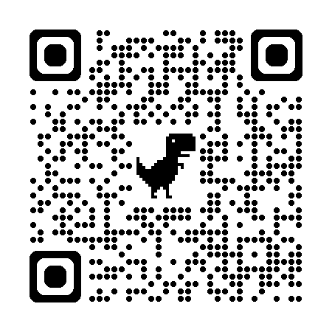Lista uczelni partnerskich w ramach programu wymiany "[Student Exchange](https://dwm.pwr.edu.pl/studenci/program-student-exchange)"